畜禽定点屠宰标志牌式样

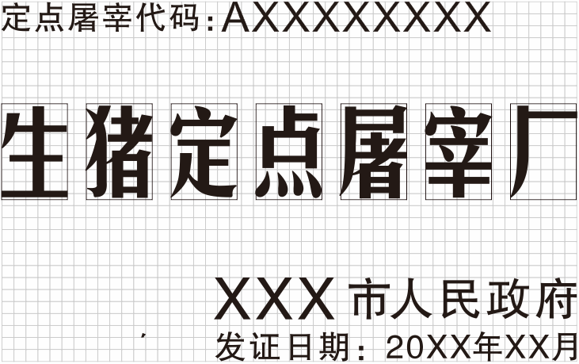
说明：
（一）字体及尺寸
1. “生猪定点屠宰厂”方正美黑；其余字体为方正黑体。
2.“生猪定点屠宰厂”高80mm，宽55mm，字间距16mm“XX市人民政府”字高35mm，其余字高为25mm。
（二）材质要求
不锈钢拉丝，留边，边高20mm；不锈钢版面为弧线，弧顶高45.00mm。
（三）文字要求
1.“生猪定点屠宰厂”生猪可改称牛羊、家禽等 “畜禽定点屠宰厂”可改称“畜禽定点屠宰场（点）”，具体情况由设区的市级人民政府确定。
2.“XXX市人民政府”指颁发该证照的设区的市级人民政府，如宝鸡市人民政府。
3.定点屠宰代码由省农业农村厅按照农业农村部生猪编码的规定编制，该代码要印制在定点屠宰证书和标志牌上，并在全国屠宰行业管理系统中用做定点屠宰场（场）识别、检索代码。
4.定点屠宰代码由两位英文大写字母和一组8位数码组成，第一位大写字母代表屠宰种类（猪、牛（N)、羊(Y)、鸡(J)、鸭(D)、鹅(E)、兔(T)、驴(L)），第二位大写字母代表厂（场）或点（A-定点屠宰厂（场），B-小型屠宰场点）。8位数码代表行政区划代码和序号（第1～6位行政区划代码；第7～8位：企业序号），如遇地方行政区划变更等特殊原因，不符合此编码规则的，请及时函告省农业农村厅。例：陕西省宝鸡市人民政府批准的设立在陈仓区的第1个生猪定点屠宰企业为“陈仓五丰联合食品有限公司”，其生猪定点屠宰代码为“A61030401”。
5.屠宰两种及以上动物则分配两个及以上集中屠宰代码。

